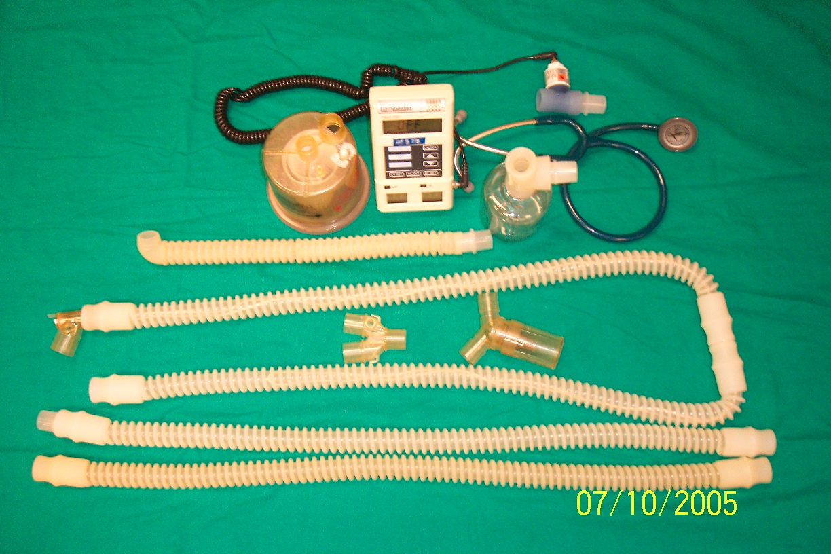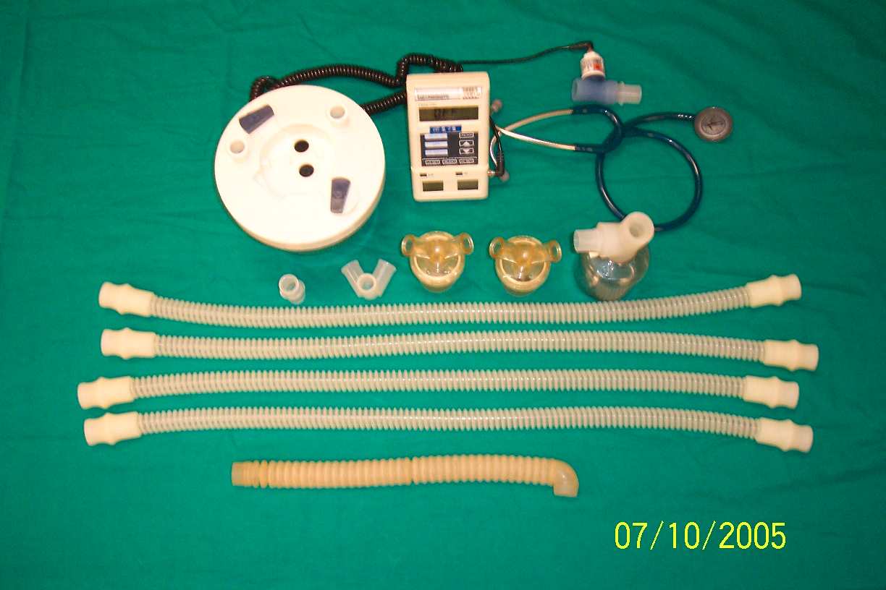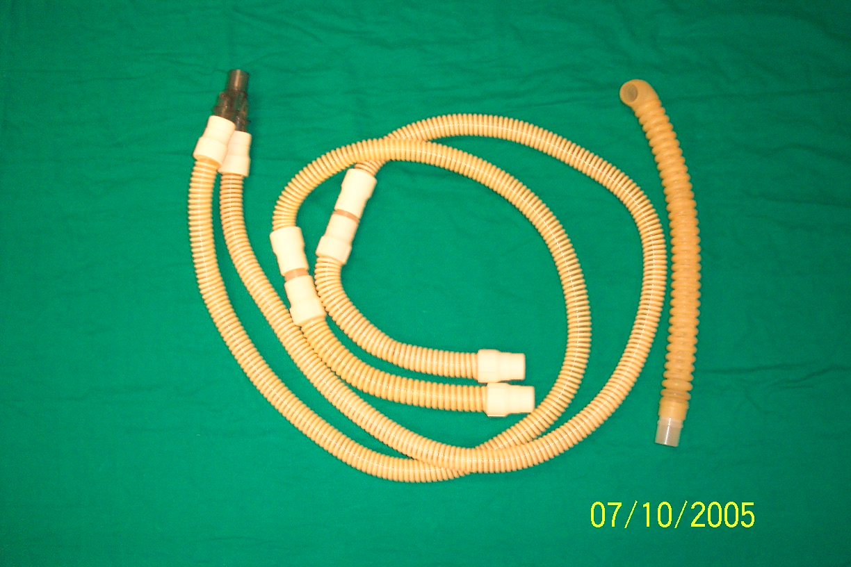

長庚紀念醫院 高雄院區 部門 呼吸治療科

適用對象(呼吸治療師/員)

非侵襲性雙期氣道正壓標準作業規範

編號：AUNW00/AUPW00-A005
中華民國 91年01月01日 制訂公佈
中華民國 108年10月29日 第7次修訂

使 用 規 定

- 擔 任 本 職 務 執 行 作 業 者 ， 應 詳 讀 本 手 冊 ，
並 嚴 格 遵 照 執 行 。
- 倘 若 對 所 訂 內 容 有 疑 問 ， 應 即 向 直 屬 主 管 請
教 ， 務 必 求 得 徹 底 瞭 解 為 止 。
- 對 所 訂 內 容 如 有 改 善 意 見 時 ， 應 反 應 直 屬 主
管 並 作 充 分 溝 通 ， 俾 使 內 容 更 為 完 整 。

非侵襲性雙期氣道正壓標準作業規範
編 號：AUNW00/AUPW00-A005
總頁數：7 頁 數：7-1
作業目的 | 適 用 範 圍 | 使 用 器 材
增進氣體交換，避免氣管內管插管。  ●於急性照護：  提高存活  降低呼吸器使用天數  降低住院天數  降低呼吸器相關肺炎的發生  減輕呼吸窘迫的症狀  提高病人與呼吸器的同步性  增進病人舒適度  ●於長期照護：  提高病人生活品質  減輕低通氣量的症狀  避免住院治療  提升活動能力 | 適用於急性、慢性病患照護。  ●急性狀況  高碳酸血性呼吸衰竭  慢性阻塞性肺部疾病(COPD)惡化  氣喘  缺氧性呼吸衰竭  急性心因性肺水腫  肺炎  急性呼吸窘迫症候群(ARDS)/急性肺損傷(ALI)  免疫功能降低的病人呼吸衰竭  瀕臨死亡且拒絕插管(DNI)  術後呼吸衰竭  預防重新插管的高風險病人群  拔管後呼吸衰竭  ●慢性狀況  夜間低通氣量  侷限型肺部疾病  肌萎縮側索硬化症(ALS)  慢性阻塞性肺部疾病(COPD)  肥胖通氣不足症候群(OHS) | 收費項目名稱：  BiPAP.ST/Mask  收費項目編號：57023B  基本配件：  1.非侵襲性呼吸器  機種：單管VPAP/ V60/  雙管PB840/ Servo i/ GE/ C1  2.呼吸器管路：單管、雙管  3.加熱座(如使用加水管路必備)  4.面罩  5.面罩固定帶  6.流量表  7.氧氣雙頭管  8.氧氣監測器  9.脈衝式血氧濃度檢測器  10.人工鼻細菌過濾器(HMEF)  11.聽診器
 |  | 制定日期：  91年01月 | 修訂日期：  108年10月第7次修訂

非侵襲性雙期氣道正壓標準作業規範
編 號：AUNW00/AUPW00-A005
總頁數：7 頁 數：7-2
項次 | 作 業 流 程 | 備註
一、執行前 | (一)確認醫囑  1.查看醫囑內容及治療處置  2.與醫師討論確認  (二)檢閱病歷  1.病史  1-1身體評估  1-2住院診斷  1-3病程記錄  2.相關數據  2-1 CXR.電腦斷層.核磁共振.超音波報告  2-2 檢驗室報告  2-3 動脈血氧分析  2-4肺功能測試  (三)評估病人  1.適應症(註一)  2.禁忌症(註二)  3.併發症(註三) | 註一、急性呼吸衰竭適用條件  (符合兩項以上):  1.呼吸輔助肌使用  2.奇異式呼吸  3.呼吸速率≧25次/分鐘  4.中度至嚴重呼吸困難  5.PaCO2 >45mmHg 且 pH <7.35  6.PaO2 /FiO2 <200  註二、禁忌症:  1.呼吸停止  2.意識不清/ 無法保護呼吸道/ 有吸入性危險  3.血流動力學不穩定  4.不能配合  5.臉部燒傷、受傷或結構異常不適用面罩  6.氣道分泌物過多且排除功能不良者  7.已有氣胸並未處  8.體重＞135公斤者  9.上消化道手術或穿孔
 |  | 制定日期：  91年01月 | 修訂日期：  108年10月第7次修訂

非侵襲性雙期氣道正壓標準作業規範
編 號：AUNW00/AUPW00-A005
總頁數：7 頁 數：7-3
項次 | 作 業 流 程 | 備註
 | (四)準備設備  1.非侵襲性呼吸器  2.呼吸器管路: 單管、雙管  3.加熱座(如使用加水管路必備)  4.面罩  5.面罩固定帶  6.流量表  7.氧氣雙頭管  8.氧氣監測器  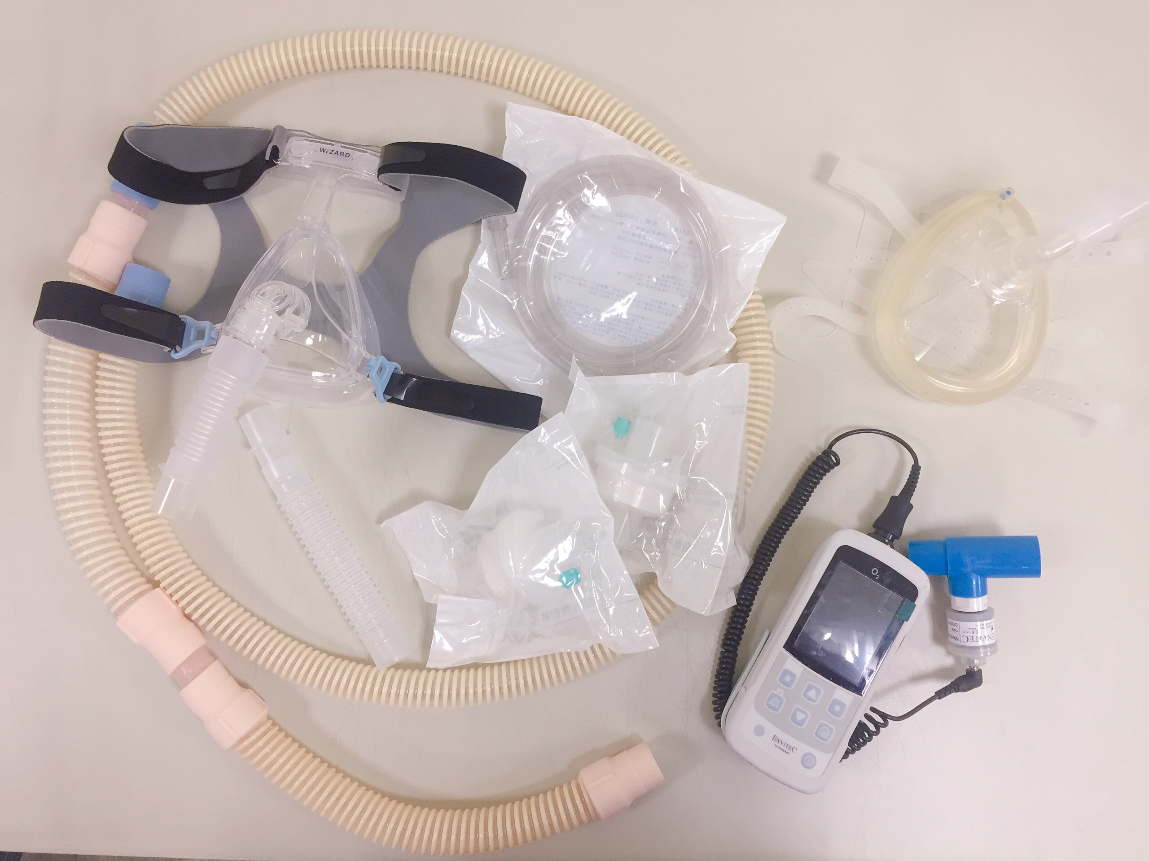  9.脈衝式血氧濃度檢測器  10.人工鼻細菌過濾器(HMEF)  11.聽診器 | 註三、副作用/併發症:  ●接觸面相關  1.不舒服  2.紅斑  3.幽閉恐懼症  4.壓瘡  5.皮疹  ●氣壓或氣流相關  1.鼻充血  2.鼻乾  3.鼻竇或耳朵疼痛  4.眼睛刺激過敏  5.胃脹氣  ●危及的併發症  1.吸入性肺炎  2.氣胸  3.低血壓
 |  | 制定日期：  91年01月 | 修訂日期：  108年10月第7次修訂

非侵襲性雙期氣道正壓標準作業規範
編 號：AUNW00/AUPW00-A005
總頁數：7 頁 數：7-4
項次 | 作 業 流 程 | 備註
二、執行中 | (一)確認病人  1.核對至少兩種以上病人基本資料  病人名字/出生年月日/身分證字號/住址/  電話號碼  2.核對手圈  3.詢問家屬或其照護者  (二)告知病人治療目的及方式  1.首先作自我介紹  2.說明治療過程及目的  3.告知病人如何配合  4.詢問病人對於治療有無任何不了解之處，  並耐心答覆病人的提問。  (三)治療操作  1.選擇適當面罩  1-1 覆蓋病人之口鼻  2.請家屬購買緩衝墊  3.機器與管路組裝(註四)  4.放置緩衝墊於面罩與臉部的接觸面，  額頭、鼻樑及鼻翼兩側面頰。  5.觀察漏氣狀況，允許適當漏氣。 | 註四:  ●VPAP  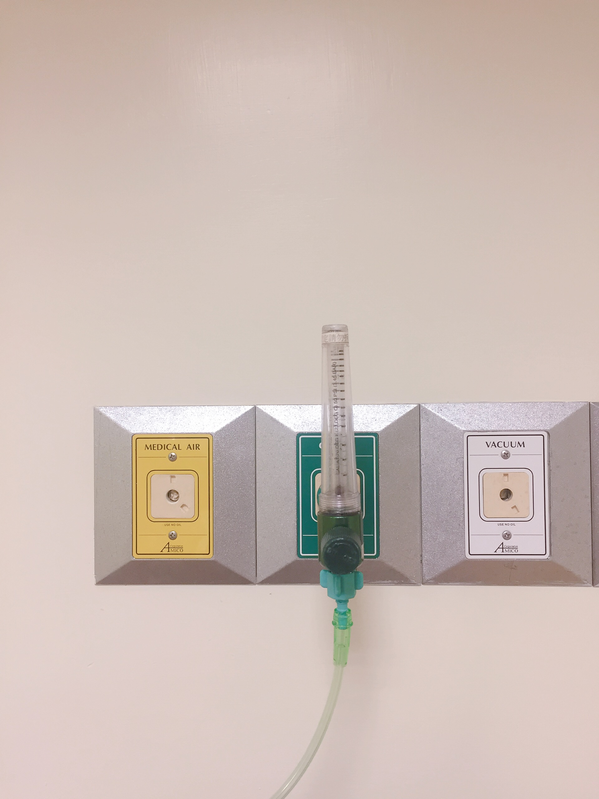  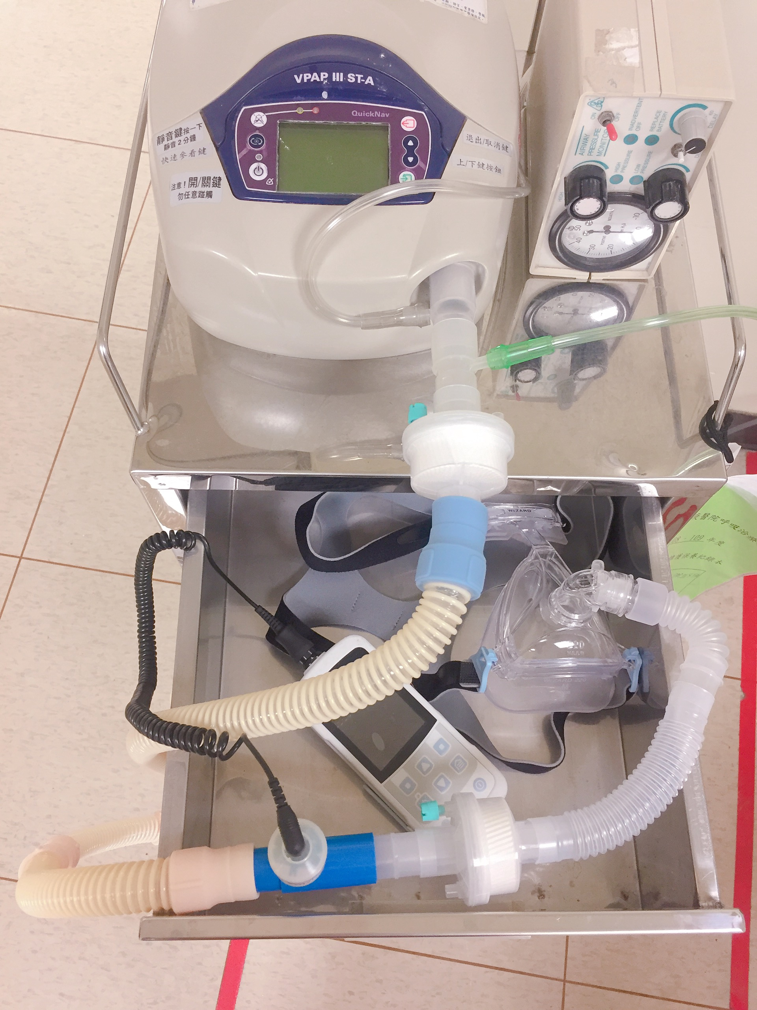
 |  | 制定日期：  91年01月 | 修訂日期：  108年10月第7次修訂

非侵襲性雙期氣道正壓標準作業規範
編 號：AUNW00/AUPW00-A005
總頁數：7 頁 數：7-5
項次 | 作 業 流 程 | 備註
三、執行後 | (一)評估與記錄  1.病人意識及生命徵象  2.機器的設定值與監測值  3.病人呼吸音  4.有無併發症(註三)  (二)告知病人有任何狀況及問題，可按鈴詢問護理師。  (三)清潔保養  1.面罩及管路卸除，放置污物室黃色管路回收桶內，  由消毒組消毒。  2.單管機器，其過濾棉定期更換或髒時更換。  3.雙管機器，其細菌過濾器，放置污物室過濾器回收桶，  由消毒組消毒。  4.機器面板及機身，使用酒精紗布消毒。  5.清潔後，放置一套全新基本配件。 | 註四：  ●NPB840 ●V60  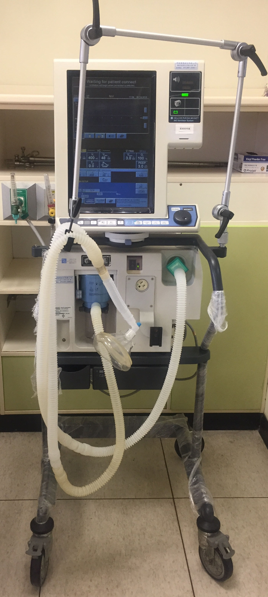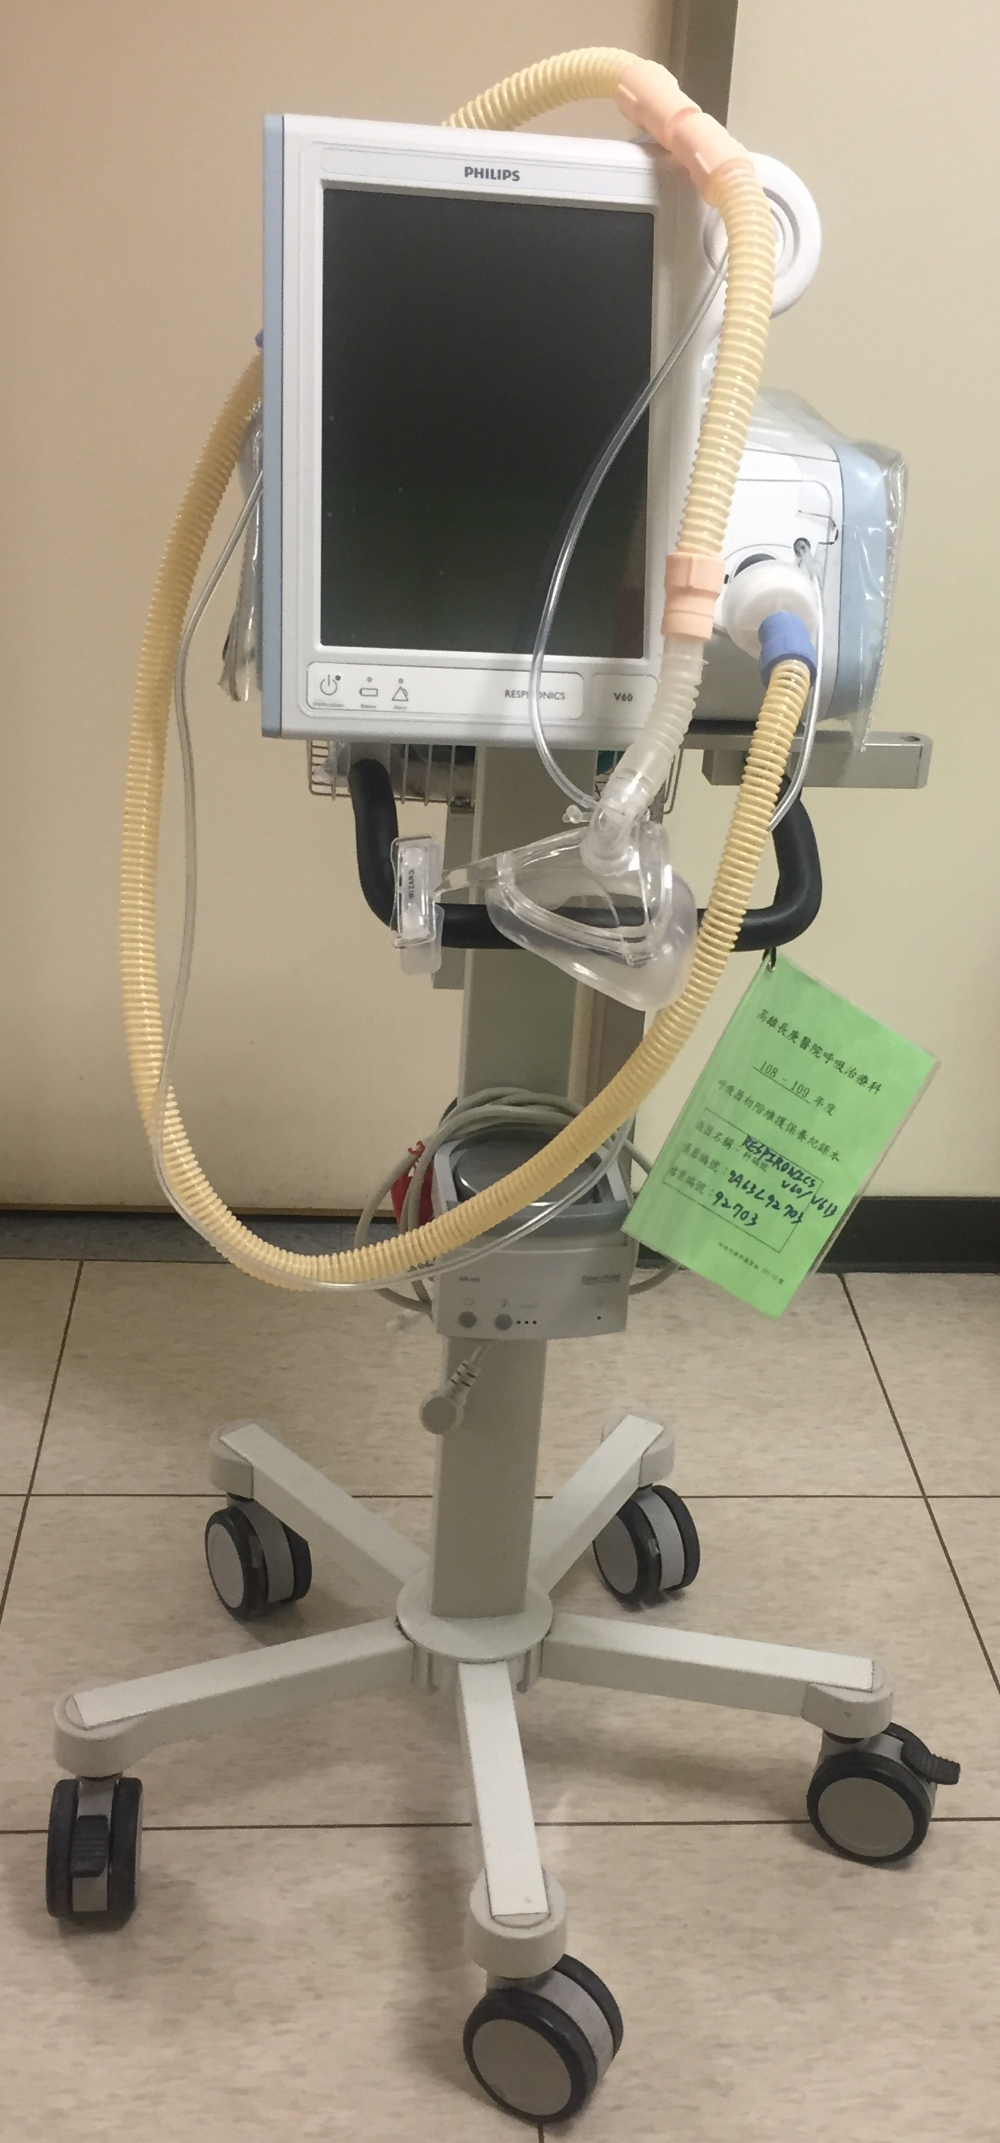
 |  | 制定日期：  91年01月 | 修訂日期：  108年10月第7次修訂

非侵襲性雙期氣道正壓標準作業規範

編 號：AUNW00/AUPW00-A005
總頁數：7 頁 數：7-6
異 常 狀 況 | 發 生 原 因 | 處 理 對 策
1.機器無法啟動  2.機器停止運轉  3.無輸出氣流  4.氣流過低  5.氣流過大  6.高壓警報  7.低壓警報  8.其他 | 1-1.電源電線未接穩  1-2不明因素  2-1.插座無電力供應或是機器保險絲燒掉  2-2.不明因素當機  3.多為機器內部問題需停止使用  4-1.壓力設定太低  4-2.空氣濾網髒掉  5-1.系統漏氣  5-2.壓力設定太高  6-1.警報閾值設定過低  6-2.管路凹折  6-3.病人咳嗽或呼吸與機器不同步  6-4.痰液量多、呼吸道阻塞  7.管路漏氣、面罩鬆脫  8.參閱各家廠牌儀器之故障排除說明 | 1-1.檢查插座是否插好  1-2.請工程師檢測  2-1.檢查電源線是否接觸不良  2-2.請工程師檢測校正  3.請工程師檢測校正  4-1.調整設定  4-2.更換濾網  5-1.重新調整管路漏氣位置  5-2.調整設定  6-1.調整設定  6-2.確認管路無曲折  6-3.安撫並觀察病人呼吸狀況  6-4.抽痰清除痰液，確保呼吸道暢通  7.調整管路及面罩  8.參閱各家廠牌儀器之故障排除說明
 |  | 制定日期：  91年01月 | 修訂日期：  108年10月第7次修訂

非侵襲性雙期氣道正壓標準作業規範

編 號：AUNW00/AUPW00-A005
總頁數：7 頁 數：7-7
參考資料
- Robert M. KACMAREK, James K. STOLLER, Albert J. HEUER. EGAN’S Fundamentals of Respiratory Care 10TH EDITION
- Anne-Kathrin Brill. How to avoid interface problems in acute noninvasive ventilation. Breathe 2014 10: 230-242; DOI: 10.1183/20734735.003414
- Begum Ergan, Jacek Nasiłowski, João Carlos Winck. How should we monitor patients with acute respiratory failure treated with noninvasive ventilation? Eur Respir Rev 2018; 27: 170101

 | 制定日期：  91年01月 | 修訂日期：  108年10月第7次修訂

